Выдержки из семейного кодекса РФ (СК РФ) от 29.12.1995 N 223-ФЗ
Глава 19
Ст. 124 п.1: УСЫНОВЛЕНИЕ (УДОЧЕРЕНИЕ) является приоритетной формой устройства детей, оставшихся без попечения родителей
Ст.125 п.1: Усыновление производится судом по заявлению лиц (лица), желающих усыновить ребенка.
п 3. Права и обязанности усыновителя и усыновленного ребенка возникают со дня вступления в законную силу решения суда об установлении усыновления ребенка.
Ст. 127. Лица, имеющие право быть усыновителями
п.1. Усыновителями могут быть совершеннолетние лица обоего пола, за исключением:
- лиц, признанных судом
недееспособными или ограниченно дееспособными;
- супругов, один из которых признан
судом недееспособным или ограниченно дееспособным;
- лиц, лишенных по суду
родительских прав или ограниченных судом в родительских правах;
- лиц, отстраненных от обязанностей
опекуна (попечителя) за ненадлежащее выполнение возложенных на него законом обязанностей;
- бывших усыновителей, если
усыновление отменено судом по их вине;
- лиц, которые по состоянию
здоровья не могут осуществлять родительские права, либо которые совместно проживают в жилом помещении с лицами, страдающими заболеваниями, представляющими опасность для окружающих.
- лиц, которые на момент
установления усыновления не имеют дохода, обеспечивающего усыновляемому ребенку прожиточный минимум, установленный в субъекте РФ, на территории которого проживают усыновители (усыновитель);
- лиц, не имеющих постоянного
места жительства;
- лиц, имеющих или имевших
судимость, подвергающихся или подвергавшихся уголовному преследованию (за исключением лиц, уголовное преследование в отношении которых прекращено по реабилитирующим основаниям);
- лиц, имеющих неснятую или
непогашенную судимость за тяжкие или особо тяжкие преступления;
- лиц, не прошедших подготовки в
порядке, установленном пунктом 4 статьи 127 (кроме близких родственников ребенка, а также лиц, которые являются или являлись усыновителями и в отношении которых усыновление не было отменено, и лиц, которые являются или являлись опекунами (попечителями) детей и которые не были отстранены от исполнения возложенных на них обязанностей);
- лиц, состоящих в союзе,
заключенном между лицами одного пола.
п.2. Лица, не состоящие между собой в браке, не могут совместно усыновить одного и того же ребенка.
п.3. При наличии нескольких лиц, желающих усыновить одного и того же ребенка, преимущественное право предоставляется родственникам ребенка при условии обязательного соблюдения требований пунктов 1 и 2 настоящей статьи и интересов усыновляемого ребенка.
п.4. В целях содействия психолого-педагогической и правовой подготовке лиц, желающих принять на воспитание в свою семью ребенка, оставшегося без попечения родителей, осуществляется их подготовка по программе, утвержденной органами исполнительной власти субъектов Российской Федерации.
Статья 129. п.1. Для усыновления ребенка необходимо согласие его родителей.
Статья 130. Не требуется согласие родителей ребенка на его усыновление в случаях, если они:
- неизвестны или признаны судом
безвестно отсутствующими;
- признаны судом недееспособными;
- лишены судом родительских прав;
- по причинам, признанным судом
неуважительными, более шести месяцев не проживают совместно с ребенком и уклоняются от его воспитания и содержания.
Статья 131. п.1. Для усыновления детей, находящихся под опекой (попечительством), необходимо согласие в письменной форме их опекунов (попечителей).
Статья 132. п. 1. Для усыновления ребенка, достигшего возраста десяти лет, необходимо его согласие.

Статья 133.
п.1. При усыновлении ребенка одним из супругов требуется согласие другого супруга на усыновление.
п.2. Согласие супруга на усыновление ребенка не требуется, если супруги прекратили семейные отношения, не проживают совместно более года и место жительства другого супруга неизвестно.
Статья 137. Правовые последствия усыновления ребенка
п.1. Усыновленные дети и их потомство по отношению к усыновителям и их родственникам, а усыновители и их родственники по отношению к усыновленным детям и их потомству приравниваются в личных неимущественных и имущественных правах и обязанностях к родственникам по происхождению.
п.2. Усыновленные дети утрачивают личные неимущественные и имущественные права и освобождаются от обязанностей по отношению к своим родителям (своим родственникам).
Статья 138. Ребенок, имеющий к моменту своего усыновления право на пенсию и пособия, полагающиеся ему в связи со смертью родителей, сохраняет это право и при его усыновлении.
Статья 140. Отмена усыновления ребенка производится в судебном порядке.

Школа приёмных родителей «Аистёнок»
МОУ «Детский дом» КМР
Тел.: (835149)21592
e-mail: aistyonok@mail.ru
Школа приёмных родителей «Аистёнок»
МОУ «Детский дом» КМР

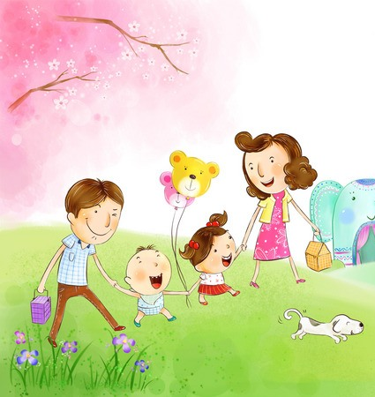

ФОРМЫ СЕМЕЙНОГО УСТРОЙСТВА.
УСЫНОВЛЕНИЕ
(выдержки из семейного кодекса РФ)

